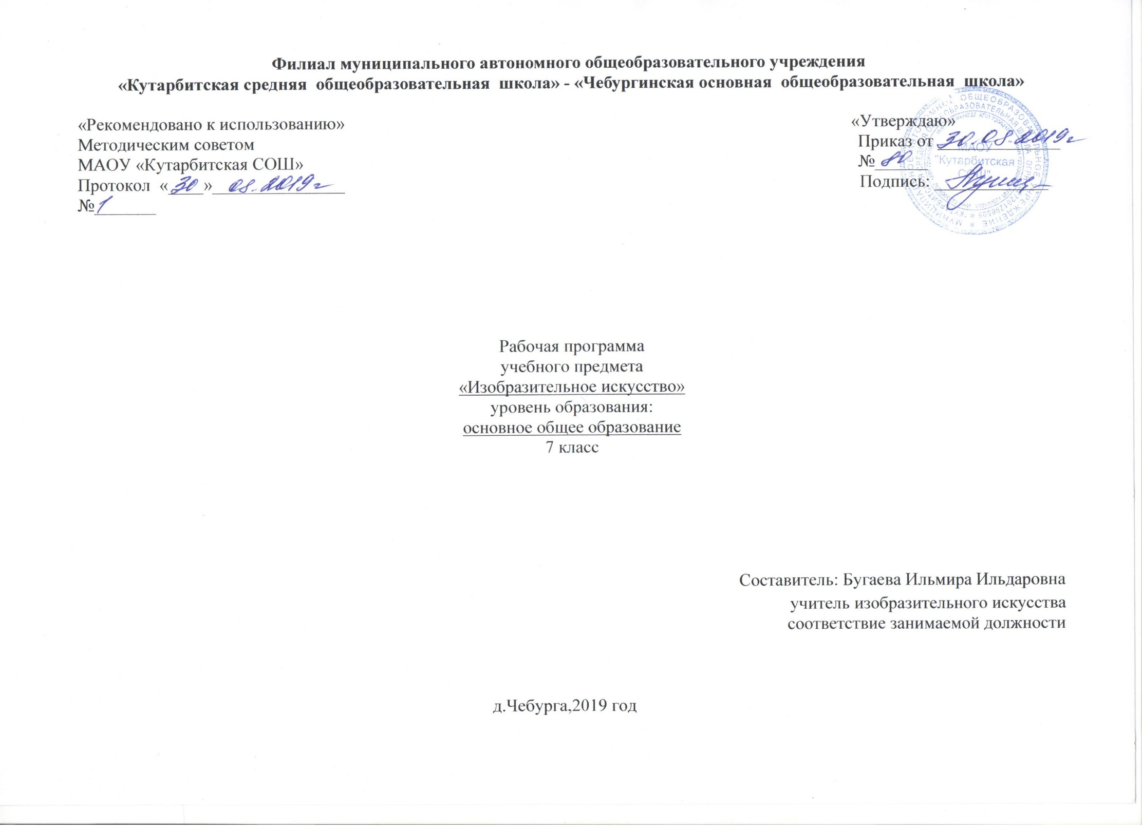

**1. Планируемые результаты освоения учебного предмета «Изобразительное искусство»**

**Ученик должен научится:**

* - как анализировать произведения архитектуры и дизайна; каково место конструктивных искусств в ряду пластических искусств, их общие начала и специфику;
* - особенности образного языка конструктивных видов искусства, единство функционального и художественно-образных начал и их социальную роль;
* - основные этапы развития и истории архитектуры и дизайна, тенденции современного конструктивного искусства.

**Ученик должен получить возможность научиться:**

* - конструировать объемно-пространственные композиции, моделировать архитектурно-дизайнерские объекты (в графике и объеме);
* - моделировать в своем творчестве основные этапы художественно-производственного процесса в конструктивных искусствах;
* - работать с натуры, по памяти и воображению над зарисовкой и проектированием конкретных зданий и вещной среды;
* - конструировать основные объемно-пространственные объекты, реализуя при этом фронтальную, объемную и глубинно-пространственную композицию;
* - использовать в макетных и графических композициях ритм линий, цвета, объемов, статику и динамику тектоники и фактур;
* - владеть навыками формообразования, использования объемов в дизайне и архитектуре (макеты из бумаги, картона);
* - создавать композиционные макеты объектов на предметной плоскости и в пространстве;
* - создавать с натуры и по воображению архитектурные образы графическими материалами и др.
* - работать над эскизом монументального произведения (витраж, мозаика, роспись, монументальная скульптура);
* - использовать выразительный язык при моделировании архитектурного ансамбля;
* - использовать разнообразные материалы (бумага белая и тонированная, картон, цветные пленки; краски: гуашь, акварель; графические материалы: уголь, тушь, карандаш, мелки; материалы для работы в объеме: картон, бумага, пластилин, глина, пенопласт, деревянные и другие заготовки).

**Личностные результаты** отражаются в индивидуальных качественных свойствах учащихся, которые они должны приобрести в процессе освоения учебного предмета «Изобразительное искусство»:

* воспитание российской гражданской идентичности: патриотизма, любви и уважения к Отечеству, чувства гордости за свою Родину, прошлое и настоящее многонационального народа России; осознание своей этнической принадлежности, знание культуры своего народа, своего края, основ культурного наследия народов России и человечества; усвоение гуманистических, традиционных ценностей многонационального российского общества;
* формирование ответственного отношения к учению, готовности и способности обучающихся к саморазвитию и самообразованию на основе мотивации к обучению и познанию;
* формирование целостного мировоззрения, учитывающего культурное, языковое, духовное многообразие современного мира;
* формирование осознанного, уважительного и доброжелательного отношения к другому человеку, его мнению, мировоззрению, культуре; готовности и способности вести диалог с другими людьми и достигать в нем взаимопонимания;
* развитие морального сознания и компетентности в решении моральных проблем на основе личностного выбора, формирование нравственных чувств и нравственного поведения, осознанного и ответственного отношения к собственным поступкам;
* формирование коммуникативной компетентности в общении и сотрудничестве со сверстниками, взрослыми в процессе образовательной, творческой деятельности;
* осознание значения семьи в жизни человека и общества, принятие ценности семейной жизни, уважительное и заботливое отношение к членам своей семьи;
* развитие эстетического сознания через освоение художественного наследия народов России и мира, творческой деятельности эстетического характера.

**Метапредметные результаты** характеризуют уровень сформированности универсальных способностей учащихся, проявляющихся в познавательной и практической творческой деятельности:

* умение самостоятельно определять цели своего обучения, ставить и формулировать для себя новые задачи в учёбе и познавательной деятельности, развивать мотивы и интересы своей познавательной деятельности;
* умение самостоятельно планировать пути достижения целей, в том числе альтернативные, осознанно выбирать наиболее эффективные способы решения учебных и познавательных задач;
* умение соотносить свои действия с планируемыми результатами, осуществлять контроль своей деятельности в процессе достижения результата, определять способы действий в рамках предложенных условий и требований, корректировать свои действия в соответствии с изменяющейся ситуацией;
* умение оценивать правильность выполнения учебной задачи, собственные возможности ее решения;
* владение основами самоконтроля, самооценки, принятия решений и осуществления осознанного выбора в учебной и познавательной деятельности;
* умение организовывать учебное сотрудничество и совместную деятельность с учителем и сверстниками; работать индивидуально и в группе: находить общее решение и разрешать конфликты на основе согласования позиций и учета интересов; формулировать, аргументировать и отстаивать свое мнение.

**Предметные результаты** характеризуют опыт учащихся в художественно-творческой деятельности, который приобретается и закрепляется в процессе освоения учебного предмета:

* формирование основ художественной культуры обучающихся как части их общей духовной культуры, как особого способа познания жизни и средства организации общения; развитие эстетического, эмоционально-ценностного видения окружающего мира; развитие наблюдательности, способности к сопереживанию, зрительной памяти, ассоциативногомышления, художественного вкуса и творческого воображения;
* развитие визуально-пространственного мышления как формы эмоционально-ценностного освоения мира, самовыражения и ориентации в художественном и нравственном пространстве культуры;
* освоение художественной культуры во всем многообразии ее видов, жанров и стилей как материального выражения духовных ценностей, воплощенных в пространственных формах (фольклорное художественное творчество разных народов, классические произведения отечественного и зарубежного искусства, искусство современности);
* воспитание уважения к истории культуры своего Отечества, выраженной в архитектуре, изобразительном искусстве, в национальных образах предметно-материальной и пространственной среды, в понимании красоты человека;
* приобретение опыта создания художественного образа в разных видах и жанрах визуально-пространственных искусств: изобразительных (живопись, графика, скульптура), декоративно-прикладных, в архитектуре и дизайне; приобретение опыта работы над визуальным образом в синтетических искусствах (театр и кино);
* приобретение опыта работы различными художественными материалами и в разных техниках в различных видах визуально-пространственных искусств, в специфических формах художественной деятельности, в том числе базирующихся на ИКТ (цифровая фотография, видеозапись, компьютерная графика, мультипликация и анимация);
* развитие потребности в общении с произведениями изобразительного искусства, освоение практических умений и навыков восприятия, интерпретации и оценки произведений искусства; формирование активного отношения к традициям художественной культуры как смысловой, эстетической и личностно-значимой ценности;
* осознание значения искусства и творчества в личной и культурной самоидентификации личности;
* развитие индивидуальных творческих способностей обучающихся, формирование устойчивого интереса к творческой деятельности.

**2.Содержание учебного предмета.**

Программа учебного предмета «Изобразительное искусство» ориентирована на развитие компетенций в области освоения культурного наследия, умения ориентироваться в различных сферах мировой художественной культуры, на формирование у обучающихся целостных представлений об исторических традициях и ценностях русской художественной культуры.

В программе предусмотрена практическая художественно-творческая деятельность, аналитическое восприятие произведений искусства. Программа включает в себя основы разных видов визуально-пространственных искусств – живописи, графики, скульптуры, дизайна, архитектуры, народного и декоративно-прикладного искусства, театра, фото- и киноискусства.

Отличительной особенностью программы является новый взгляд на предмет «Изобразительное искусство», суть которого заключается в том, что искусство в нем рассматривается как особая духовная сфера, концентрирующая в себе колоссальный эстетический, художественный и нравственный мировой опыт. Как целостность, состоящая из народного искусства и профессионально-художественного, проявляющихся и живущих по своим законам и находящихся в постоянном взаимодействии.

В программу включены следующие основные виды художественно-творческой деятельности:

* ценностно-ориентационная и коммуникативная деятельность;
* изобразительная деятельность (основы художественного изображения);
* декоративно-прикладная деятельность (основы народного и декоративно-прикладного искусства);
* художественно-конструкторская деятельность (элементы дизайна и архитектуры);
* художественно-творческая деятельность на основе синтеза искусств.

Связующим звеном предмета «Изобразительного искусства» с другими предметами является художественный образ, созданный средствами разных видов искусства и создаваемый обучающимися в различных видах художественной деятельности.

Изучение предмета «Изобразительное искусство» построено на освоении общенаучных методов (наблюдение, измерение, моделирование), освоении практического применения знаний и основано на межпредметных связях с предметами: «История России», «Обществознание», «География», «Математика», «Технология».

Связующим звеном предмета «Изобразительного искусства» с другими предметами является художественный образ, созданный средствами разных видов искусства и создаваемый обучающимися в различных видах художественной деятельности.

Изучение предмета «Изобразительное искусство» построено на освоении общенаучных методов (наблюдение, измерение, эксперимент, моделирование), освоении практического применения знаний и основано на межпредметных связях с предметами: «История России», «Обществознание», «География», «Математика», «Технология».

Художественный язык конструктивных искусств. Роль искусства в организации предметно – пространственной среды жизни человека. От плоскостного изображения к объемному макету. Здание как сочетание различных объемов. Понятие модуля. Важнейшие архитектурные элементы здания. Вещь как сочетание объемов и как образ времени. Единство художественного и функционального в вещи. Форма и материал. Цвет в архитектуре и дизайне. Архитектурный образ как понятие эпохи (Ш.Э. ле Корбюзье). Тенденции и перспективы развития современной архитектуры. Жилое пространство города (город, микрорайон, улица). Природа и архитектура. Ландшафтный дизайн. Основные школы садово-паркового искусства. Русская усадебная культура XVIII - XIX веков. Искусство флористики. Проектирование пространственной и предметной среды. Дизайн моего сада. История костюма. Композиционно - конструктивные принципы дизайна одежды.

**Художник — дизайн — архитектура. Искусство композиции — основа дизайна и архитектуры**

Возникновение архитектуры и дизайна на разных этапах общественного развития. Дизайн и архитектура как создатели «второй природы», рукотворной среды нашего обитания. Единство целесообразности и красоты, функционального и художественного. Композиция как основа реализации замысла в любой творческой деятельности. Плоскостная композиция в дизайне. Элементы композиции в графическом дизайне: пятно, линия, цвет, буква, текст и изображение. Основные композиционные приёмы: поиск уравновешенности (симметрия и асимметрия, динамическое равновесие), динамика и статика, ритм, цветовая гармония. Разн

**В мире вещей и зданий. Художественный язык конструктивных искусств**

От плоскостного изображения — к макетированию объёмно-пространственных композиций. Прочтение плоскостной композиции как «чертежа» пространства.Здание — объём в пространстве и объект в градостроительстве. Основы формообразования. Композиция объёмов в структуре зданий. Структура дома и его основные элементы. Развитие строительных технологий и историческое видоизменение основных элементов здания. Унификация — важное звено архитектурно-дизайнерской деятельности. Модуль в конструкции здания. Модульное макетирование. Дизайн как эстетизация машинного тиражирования вещей. Геометрическая структура вещи. Несущая конструкция — каркас дома и корпус вещи. Отражение времени в вещи. Взаимосвязь материала и формы в дизайн. Роль цвета в архитектурной композиции и в дизайнерском проекте. Формообразующее и эстетическое значение цвета в архитектуре и дизайне.

**Город и человек. Социальное значение дизайна и архитектуры в жизни человека**

Исторические аспекты развития художественного языка конструктивных искусств. От шалаша, менгиров и дольменов до индустриального градостроительства. История архитектуры и дизайна как развитие образно-стилевого языка конструктивных искусств и технических возможностей эпохи. Массово-промышленное производство вещей и зданий, их влияние на образ жизни и сознание людей. Организация городской среды. Проживание пространства — основа образной выразительности архитектуры.Взаимосвязь дизайна и архитектуры в обустройстве интерьерных пространств. Природа в городе или город в природе. Взаимоотношения первичной природы и рукотворного мира, созданного человеком. Ландшафтно-парковая архитектура и ландшафтный дизайн.

**Человек в зеркале дизайна и архитектуры. Образ жизни и индивидуальное проектирование**

Организация пространства жилой среды как отражение социального заказа, индивидуальности человека, его вкуса, потребностей и возможностей. Образно-личностное проектирование в дизайне и архитектуре. Проектные работы по созданию облика собственного дома, комнаты и сада. Живая природа в доме. Социопсихология, мода и культура как параметры создания собственного костюма или комплекта одежды. Грим, причёска, одежда и аксессуары в дизайнерском проекте по конструированию имиджа персонажа или общественной персоны. Моделируя свой облик и среду, человек моделирует современный мир

**3. Тематическое планирование с указанием количества часов, отводимых на освоение каждой темы:**

|  |  |  |  |  |
| --- | --- | --- | --- | --- |
| **№ п/п** | **Название раздела** | **Название темы** | **Кол-во часов** | **Характеристика деятельности обучающихся** |
| 1 | **Художник – дизайн архитектура.Искусство композиции — основа дизайна и архитектуры** | Изобразительное искусство. Семья пространственных искусств.  Основы композиции в конструктивных искусствах. Гармония, контраст и эмоциональная выразительность плоскостной композиции.  Прямые линии и организация пространства.  Цвет — элемент композиционного творчества.  Свободные формы: линии и тоновые пятна.  Буква — строка — текст. Искусство шрифта.  Композиционные основы макетирования в графическом дизайне.  В бескрайнем море книг и журналов. Многообразие форм графического дизайна (обобщение темы). | **8** | Возникновение архитектуры и дизайна на разных этапах общественного развития. Дизайн и архитектура как создатели «второй природы», рукотворной среды нашего обитания. Единство целесообразности и красоты, функционального и художественного. Композиция как основа реализации замысла в любой творческой деятельности. Плоскостная композиция в дизайне. Элементы композиции в графическом дизайне: пятно, линия, цвет, буква, текст и изображение. Основные композиционные приёмы: поиск уравновешенности (симметрия и асимметрия, динамическое равновесие), динамика и статика, ритм, цветовая гармония. Разнообразные формы графического дизайна, его художественно-композиционные, визуально-психологические и социальные аспекты. |
| 2 | **В мире вещей и зданий.**  **Художественный язык конструктивных искусств.** | Объект и пространство. От плоскостного изображения к объемному макету.  Архитектура — композиционная организация пространства. Макетные упражнения.  Взаимосвязь объектов в архитектурном макете.  Здание как сочетание различных объёмов. Понятие модуля.  Важнейшие архитектурные элементы здания.  Вещь как сочетание объёмов и образ времени  Форма и материал  Роль цвета в формотворчестве | **8** | От плоскостного изображения — к макетированию объёмно-пространственных композиций. Прочтение плоскостной композиции как «чертежа» пространства. Здание — объём в пространстве и объект в градостроительстве. Основы формообразования. Композиция объёмов в структуре зданий. Структура дома и его основные элементы. Развитие строительных технологий и историческое видоизменение основных элементов здания. Унификация — важное звено архитектурно-дизайнерской деятельности. Модуль в конструкции здания. Модульное макетирование. Дизайн как эстетизация машинного тиражирования вещей. Геометрическая структура вещи. Несущая конструкция — каркас дома и корпус вещи. Отражение времени в вещи. Взаимосвязь материала и формы в дизайне. Роль цвета в архитектурной композиции и в дизайнерском проекте. Формообразующее и эстетическое значение цвета в архитектуре и дизайне |
| 3 | **Город и человек. Социальное значение дизайна и архитектуры как среды жизни человека.** | Образы материальной культуры прошлого.  Пути развития современной архитектуры и дизайна.  Город, микрорайон, улица  .Городской дизайн.  Интерьер и вещь в доме. Дизайн интерьера.  Организация архитектурно- ландшафтного пространства.  Замысел архитектурного проекта и его осуществление. | **10** | Исторические аспекты развития художественного языка конструктивных искусств. От шалаша, менгиров и дольменов до индустриального градостроительства. История архитектуры и дизайна как развитие образно-стилевого языка конструктивных искусств и технических возможностей эпохи. Массово-промышленное производство вещей и зданий, их влияние на образ жизни и сознание людей. Организация городской среды. Проживание пространства — основа образной выразительности архитектуры. Взаимосвязь дизайна и архитектуры в обустройстве интерьерных пространств. Природа в городе или город в природе. Взаимоотношения первичной природы и рукотворного мира, созданного человеком. Ландшафтно-парковая архитектура и ландшафтный дизайн. Использование природных и имитационных материалов в макете. |
| 4 | **Человек в зеркале дизайна и архитектуры.Образ жизни и индивидуальное проектирование** | Мой дом – мой образ жизни..  Интерьер ,который мы создаём  Дизайн и архитектура моего сада.  Мода, культура и ты.  Композиционно-конструктивные принципы дизайна одежды  Грим, визажистика и причёска в практике дизайна.  Имидж. Сфера имидж-дизайна.  Моделируя себя – моделируешь мир. | **8** | Организация пространства жилой среды как отражение социального заказа, индивидуальности человека, его вкуса, потребностей и возможностей. Образно-личностное проектирование в дизайне и архитектуре. Проектные работы по созданию облика собственного дома, комнаты и сада. Живая природа в доме. Социопсихология, мода и культура как параметры создания собственного костюма или комплекта одежды. Грим, причёска, одежда и аксессуары в дизайнерском проекте по конструированию имиджа персонажа или общественной персоны. Моделируя свой облик и среду, человек моделирует современный мир. |
| **Итого:** | | | **34** |  |